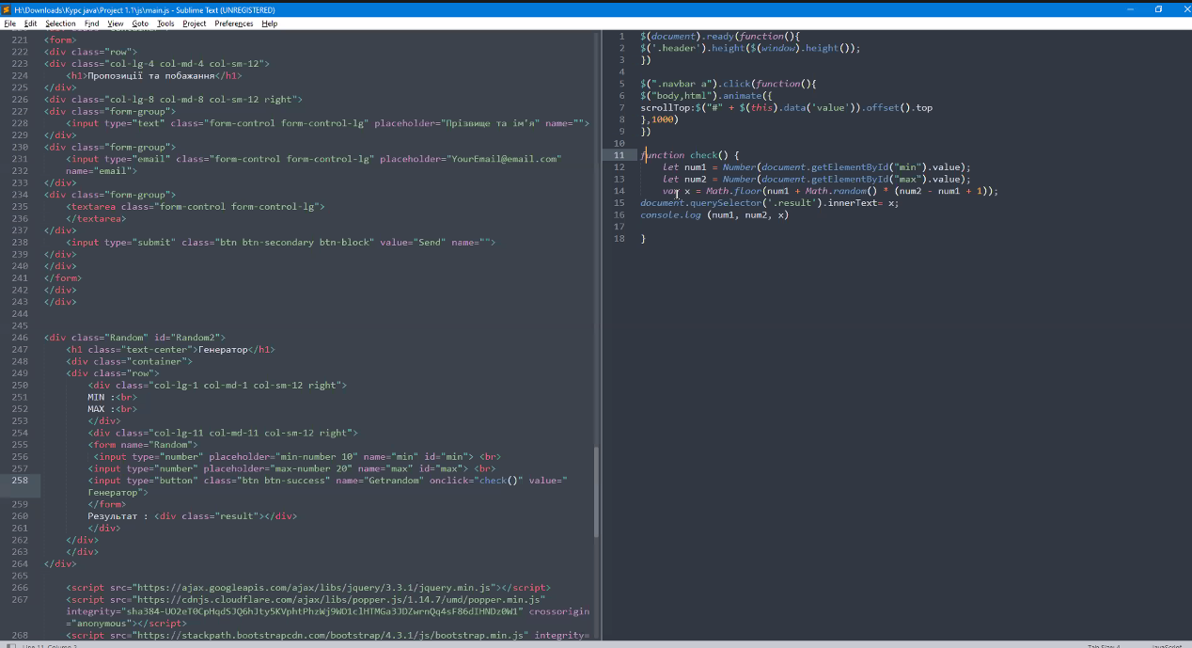

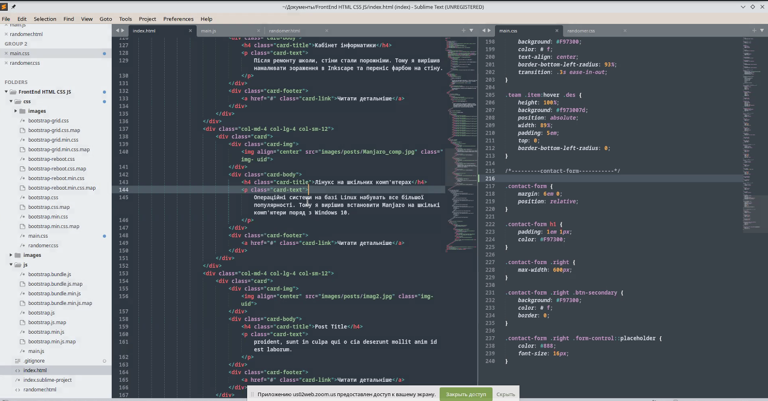

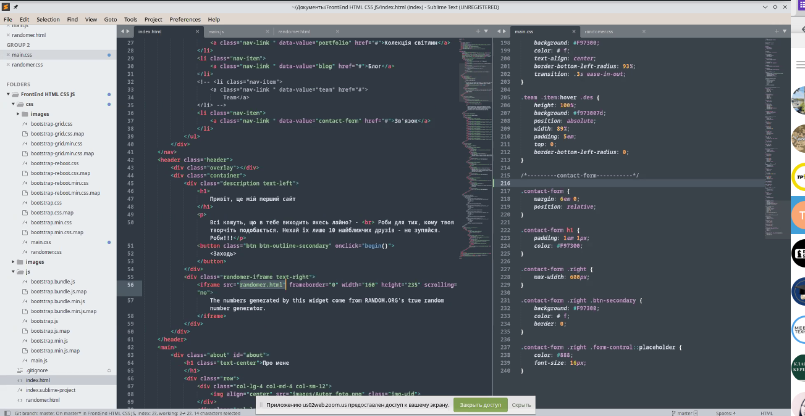

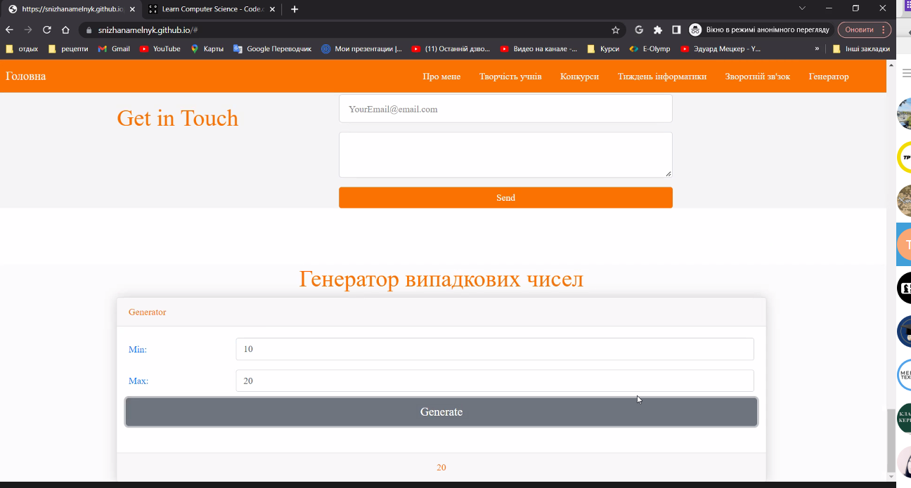

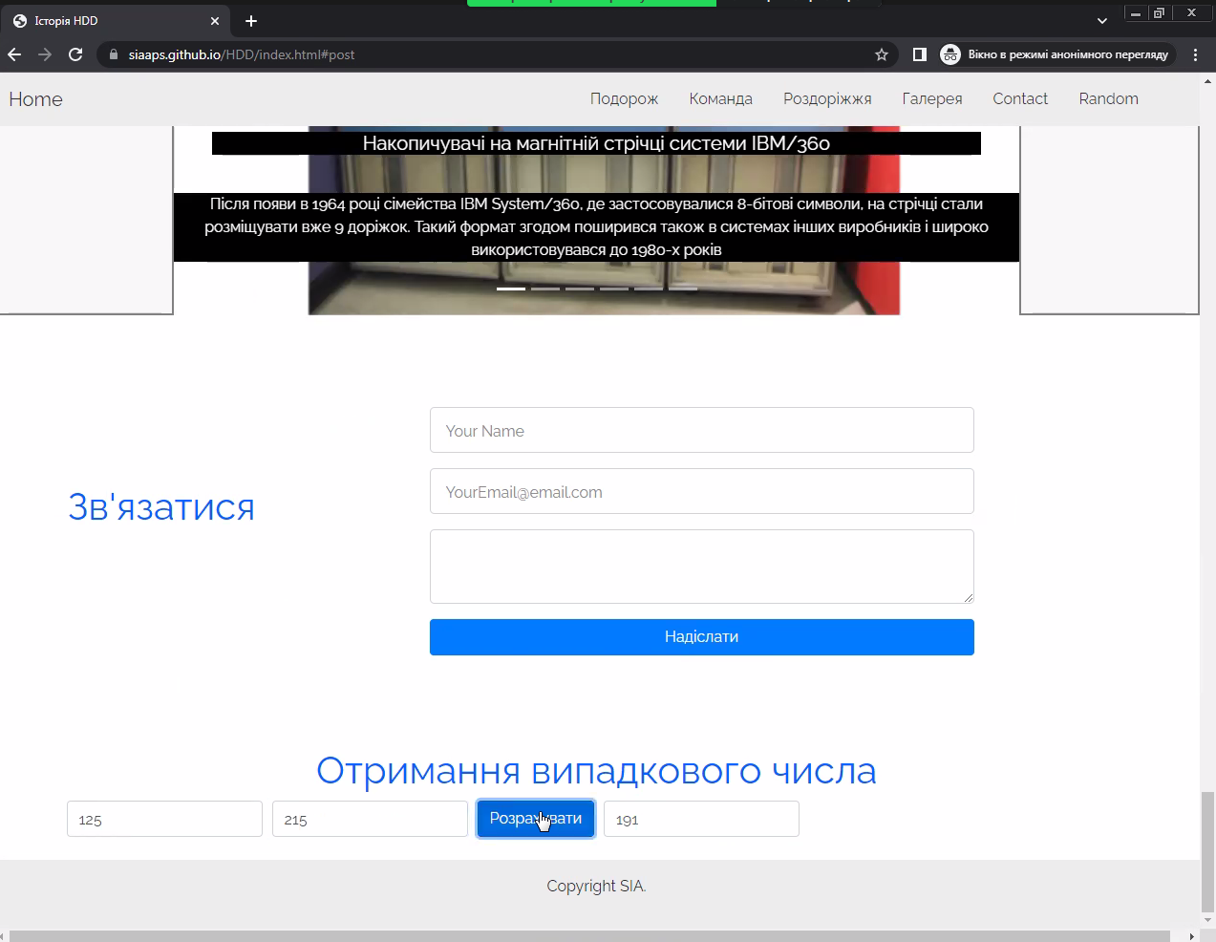

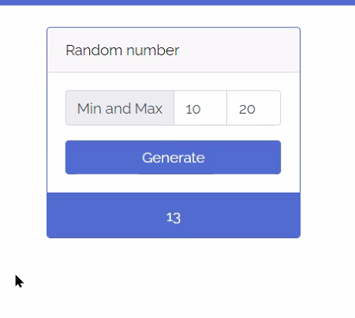

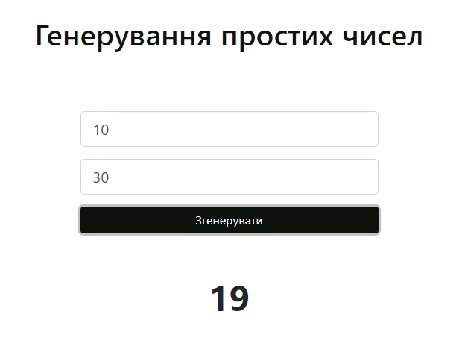

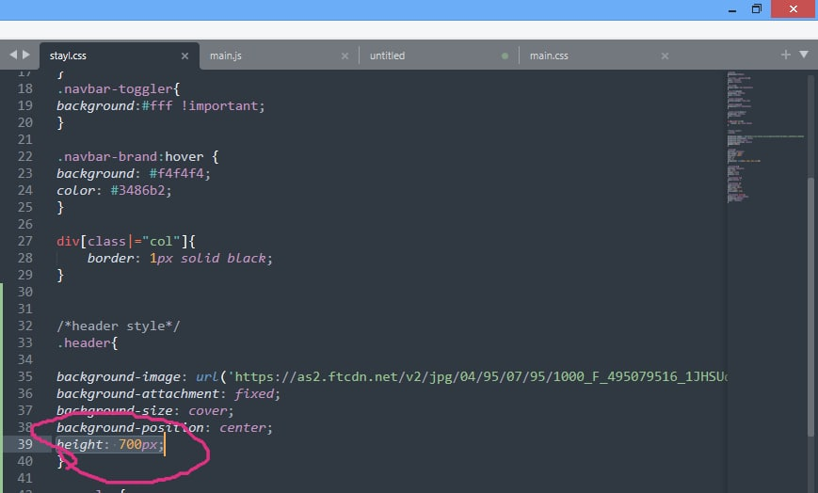

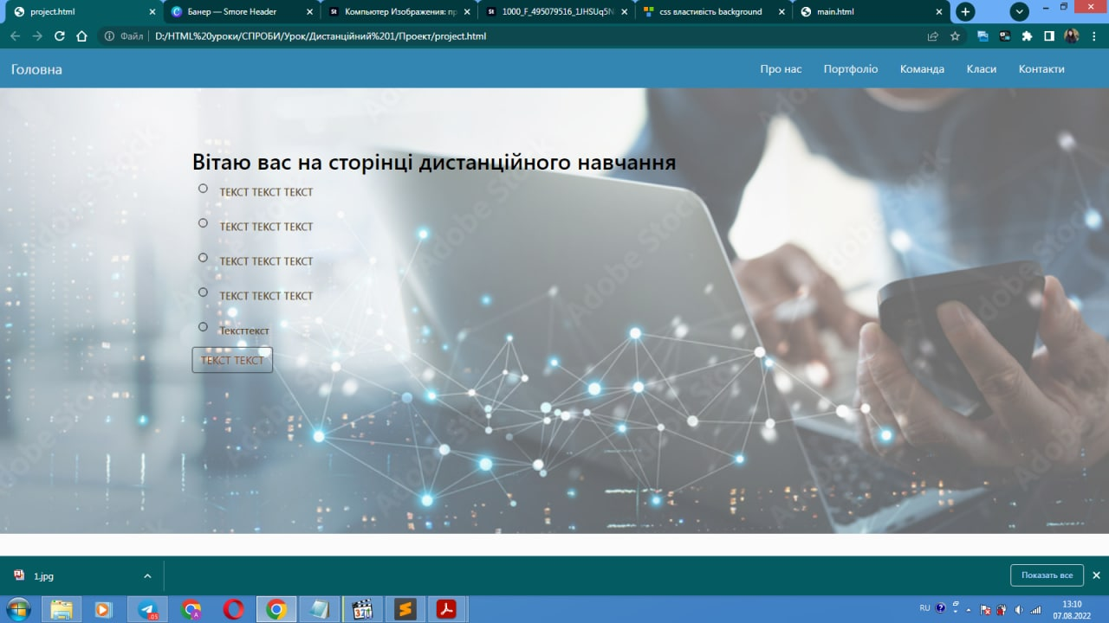

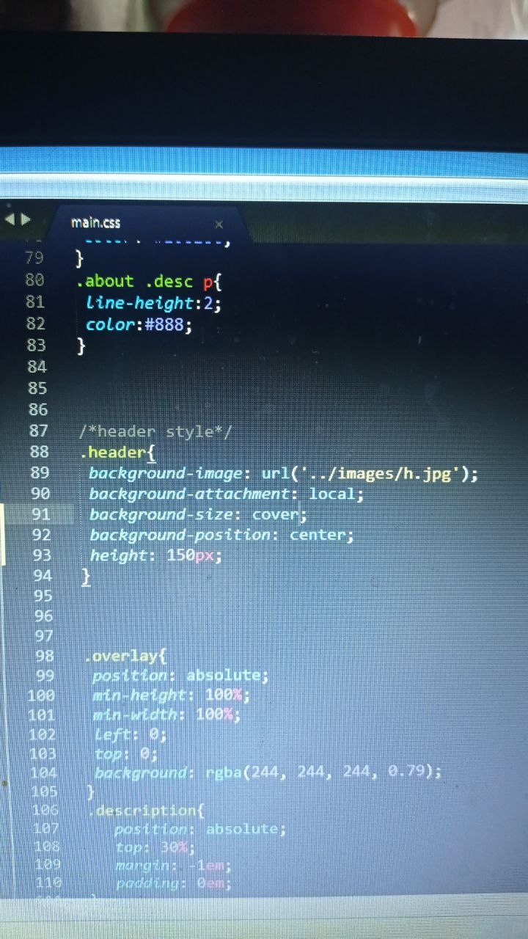



Тепер мені цікаво, як у мене працює без задання висоти?)

<h1>

<i aria-hidden="true" class="graduation-cap" style="font-size: 20px;

color: #e7be6f; padding-right: 3px;"></i>

Тема 2. Комп’ютерні презентації&nbsp;

<span style="color:#D3D3D3;">(8&nbsp;годин)</span></h1><br>

p {

display: block;

margin-block-start: 1em;

margin-block-end: 1em;

margin-inline-start: 0px;

margin-inline-end: 0px;

}

Пример генератора чисел

<form action="/generator/generator.php" class="" method="post">

<div class="row">

<div class="col-6">

<label for="aot" class="form-label">Перше число 'A' - від</label>

<input type="number" class="form-control" id="aot" name="aot" value="1">

</div>

<div class="col-6">

<label for="ado" class="form-label">до</label>

<input type="number" class="form-control" id="ado" name="ado" value="99">

</div>

</div>

<div class="row mt-3">

<div class="col-12">

<label for="znak1" class="form-label">Знак '1'</label>

<select class="form-select" name="znak1" id="znak1">

<option value="1" selected="">Всі знаки ( ×, ÷, +, - )</option>

<option value="2">Множення і ділення ( ×, ÷ )</option>

<option value="3">Додавання і віднімання ( +, - )</option>

<option value="4">Тільки множення ( × )</option>

<option value="5">Тільки ділення ( ÷ )</option>

<option value="6">Тільки додавання ( + )</option>

<option value="7">Тільки віднімання ( - )</option>

</select>

</div>

</div>

<div class="row mt-3">

<div class="col-6">

<label for="bot" class="form-label">Друге число 'B' - від</label>

<input type="number" class="form-control" id="bot" name="bot" value="1">

</div>

<div class="col-6">

<label for="bdo" class="form-label">до</label>

<input type="number" class="form-control" id="bdo" name="bdo" value="99">

</div>

</div>

<div class="row mt-3">

<div class="col-12">

<label for="znak2" class="form-label">Знак '2'</label>

<select class="form-select" id="znak2" name="znak2">

<option value="1" selected="">Всі знаки ( ×, ÷, +, - )</option>

<option value="2">Множення і ділення ( ×, ÷ )</option>

<option value="3">Додавання і віднімання ( +, - )</option>

<option value="4">Тільки множення ( × )</option>

<option value="5">Тільки ділення ( ÷ )</option>

<option value="6">Тільки додавання ( + )</option>

<option value="7">Тільки віднімання ( - )</option>

</select>

</div>

</div>

<div class="row mt-3">

<div class="col-6">

<label for="cot" class="form-label">Третє число 'C' - від</label>

<input type="number" class="form-control" id="cot" name="cot" value="1">

</div>

<div class="col-6">

<label for="cdo" class="form-label">до</label>

<input type="number" class="form-control" id="cdo" name="cdo" value="99">

</div>

</div>

<div class="row mt-3">

<div class="col-6">

<label for="resultot" class="form-label">Результат '?' - від</label>

<input type="number" class="form-control" id="resultot" name="resultot" value="1">

</div>

<div class="col-6">

<label for="resultdo" class="form-label">до</label>

<input type="number" class="form-control" id="resultdo" name="resultdo" value="99">

</div>

</div>

<div class="row mt-3">

<div class="col-12">

<input type="hidden" name="action" value="generate">

<button type="submit" class="btn">Сформувати</button>

</div>

</div>

</form>

# [Отримання знань](https://disted.edu.vn.ua/)

дистанційна підтримка освіти школярів

**Шаблон Web-сторінки**

<https://disted.edu.vn.ua/courses/learn/11690>

<https://uk.wikibooks.org/wiki/HTML>

JS

$(document).ready(function(){

/* ====================== BUILDING ====================== */

$('body').append('<div class="overlay"></div><div class="mobile-menu" id="mobile-menu"></div><div class="mobile-menu-close"><span class="fal fa-times"></span></div><div id="scrolltop"><span class="fal fa-long-arrow-up"></span></div>');

$('.js-this-in-mobile-menu').each(function() {

$(this).clone().prependTo('#mobile-menu');

});

/* ====================== EVENTS ====================== */

$(document).on('click','.js-show-login',function(){

$('.overlay, .login').fadeIn(200);

$('body').addClass('modal-is-opened');

return false;

});

$(document).on('click','.pagination__btn-loader a',function(){

var urlNext = $(this).attr('href'), scrollNext = $(this).offset().top;

if (urlNext !== undefined) {

$.ajax({

url: urlNext,

beforeSend: function() { ShowLoading('<p class="bolder">Загрузка.</p> Пожалуйста, подождите.'); },

success: function(data) {

$('#pagination').remove(); $('#content-block').append($('#content-block', data).html());

window.history.pushState("", "", urlNext);

$('html, body').animate({scrollTop:scrollNext}, 800);

$('.pagination__btn-loader span').text('Больше нет новостей');

HideLoading(''); setTimeout(function() { $(window).lazyLoadXT(); }, 300);

},

error: function() { HideLoading(''); alert('что-то пошло не так'); }

});

};

return false;

});

$(".js-show-comments").click(function(){

$('.page__comments-form').fadeIn(0, function() {

$('html, body').animate({scrollTop:$('.page__comments-form').offset().top - 20}, 800);

});

});

$(".js-show-mobile-menu").click(function(){

$('.overlay').fadeIn(200);

$('#mobile-menu, .mobile-menu-close').addClass('is-active');

$('body').addClass('mobile-menu-is-opened');

});

$(document).on('click','.overlay, .login__close, .mobile-menu-close',function(){

$('.overlay, .login').fadeOut(200);

$('#mobile-menu, .mobile-menu-close').removeClass('is-active');

$('body').removeClass('modal-is-opened mobile-menu-is-opened');

});

/* ====================== DLE SCRIPTS ====================== */

$(document).on('click','.ac-form__editor textarea, .fr-wrapper, .ac-form',function(){

$('.ac-form').find('.form__row--protect').removeClass('d-none');

});

$('#dle-content > #dle-ajax-comments').appendTo($('#page__comments-list'));

$('.login__social-btns a').on('click',function(){

var href = $(this).attr('href'), width = 820, height = 420,

left = (screen.width - width)/2, top = (screen.height - height)/2-100;

auth_window = window.open(href, 'auth_window', "width="+width+",height="+height+",top="+top+",left="+left+"menubar=no,resizable=no,scrollbars=no,status=no,toolbar=no");

return false;

});

$('.js-comm-author').each(function(){

var a = $(this), b = a.closest('.js-comm'), c = a.text().substr(0,1),

f = b.find('.js-comm-avatar'), e = f.children('img').attr('src'),

d = ["#c57c3b","#753bc5","#79c53b","#eb3b5a","#45aaf2","#2bcbba","#778ca3"], rand = Math.floor(Math.random() * d.length);

if (e == '/templates/'+dle_skin+'/dleimages/noavatar.png') {

f.html('<div class="comment-item__letter d-flex jc-center ai-center" style="background-color:'+d[rand]+'">'+c+'</div>');

};

});

var gotop = $('#scrolltop');

$(window).scroll (function () {

if ( $(this).scrollTop () > 300 ) { gotop.fadeIn(200); }

else { gotop.fadeOut(200); }

});

gotop.click(function(){

$('html, body').animate({ scrollTop : 0 }, 'slow');

});

});

$(document).ready(function(){

$('.js-count-rating-all').wRateCountAll();

});

jQuery.fn.wRateCountAll = function(){

return this.each(function() {

var a = $(this), b = a.find('.card__rating-ext-count').text();

a.append('<svg><circle cx="70" cy="70" r="70"></circle><circle cx="70" cy="70" r="70"></circle></svg>');

if ( b > 0 ) {

var t = b*10, tcircle = 420 - (420*t)/100, ttext = b;

a.find('circle:last').attr('style','stroke-dashoffset:'+tcircle);

a.append('<div class="stars"><div class="stars__rating-fill" style="width:'+t+'%"></div></div>');

} else {

a.append('<div class="stars"><div class="stars__rating-fill" style="width:0%"></div></div>');

a.find('circle:last').remove();

};

a.removeClass('js-count-rating-all');

if (b < 4) { a.addClass('low') }

else if (b < 7) { a.addClass('middle') }

else { a.addClass('high') }

});

};

function showAlert(text){

var err = $('<div>'+text+'</div>');

err.prependTo(".show-alerts");

err.slideDown(300);

setTimeout(function(){err.fadeOut(500,function(){$(this).remove()})},3000);

}

function showLoad(show){

$(".showLoad").remove();

if(show) $(".show-alerts").append('<div class="showLoad"></div>');

}

$(function(){

$('body').append('<div class="show-alerts"></div>');

})

var od_delay=null;

$(document)

.on('click','.orderdesc-add',function(e){

var $this = $(this);

if($this.hasClass('current')){

$this.removeClass('current');

$(".orderdesc-add-area").slideUp(300);

return false;

}

showLoad(1);

$.post(dle_root+"engine/mods/orderdesc/ajax.php",{action:'form'},function(d){

showLoad(0);

var cd = d.split("::");

if(cd[0]=='.') showAlert(cd[1]);

else{

$(".orderdesc-add-area").html(d).slideDown(300);

$this.addClass('current');

}

})

e.preventDefault();

})

.on('click','.orderdesc-cancel',function(e){

$(".orderdesc-add-area").slideUp(300,function(){$(this).html('')});

$(".orderdesc-add").removeClass('current');

e.preventDefault();

})

.on('keyup','#orderdescTitle',function(e){

var title = $("#orderdescTitle").val();

clearTimeout(od_delay);

if(title.length>2){

od_delay = setTimeout(function(){

showLoad(1);

$.post(dle_root+"engine/mods/orderdesc/ajax.php",{title:title,action:'related'},function(d){

showLoad(0);

var cd = d.split("::");

if(cd[0]=='.') showAlert(cd[1]);

else $(".orderdesc-related").html(d).slideDown(300);

})

},400)

}else $(".orderdesc-related").slideUp(300,function(){$(this).html('')});

})

.on('click','.orderdesc-doadd',function(e){

var title = $("#orderdescTitle").val();

if(title.length<3){

showAlert('Занадто короткий заголовок');

return false;

}

showLoad(1);

var subscribe = $("#orderdescV1").prop('checked')?1:0;

var anonim = $("#orderdescV2").prop('checked')?1:0;

$.post(dle_root+"engine/mods/orderdesc/ajax.php",{title:title,action:'add',subscribe:subscribe,anonim:anonim,hash:$(".orderdesc-hash").val()},function(d){

showLoad(0);

var cd = d.split("::");

if(cd[0]=='.') showAlert(cd[1]);

else{

showAlert('Ваше замовлення успішно додано');

$(".orderdesc-add").removeClass('current');

$(".orderdesc-table").prepend(d);

$(".orderdesc-add-area").slideUp(300,function(){$(this).html('')});

}

})

e.preventDefault();

})

.on('click','.orderdesc-mass-sel',function(){

if($(this).prop('checked')) $(".orderdesc-mass").prop('checked',true);

else $(".orderdesc-mass").prop('checked',false);

})

.on('click','.orderdesc-rating',function(){

var $this = $(this);

showLoad(1);

$.post(dle_root+"engine/mods/orderdesc/ajax.php",{action:'rating',id:$this.data('id')},function(d){

showLoad(0);

var cd = d.split("::");

if(cd[0]=='.') showAlert(cd[1]);

else{

$this.html(parseInt($this.text())+1);

$this.addClass('orderdesc-rating-green');

}

})

})

.on('click','.orderdesc-edit',function(e){

var id = $(this).data('id');

$("#orderdesc-edit").remove();

$("body").append('<div id="orderdesc-edit" title="Редагування замовлення #'+id+'"/>')

showLoad(1);

$.post(dle_root+"engine/mods/orderdesc/ajax.php",{action:'edit',id:id},function(d){

showLoad(0);

var cd = d.split("::");

if(cd[0]=='.') showAlert(cd[1]);

else{

$("#orderdesc-edit").html(d).dialog({

width: '720px',

buttons: {

"Видалити?":function(e){

var b = $(e.currentTarget);

if(!b.hasClass('confirm')){

b.addClass('confirm').find('span').html('Точно видалити');

return false;

}

showLoad(1);

$.post(dle_root+"engine/mods/orderdesc/ajax.php",{action:'delete',id:id},function(d){

showLoad(0);

var cd = d.split("::");

if(cd[0]=='.') showAlert(cd[1]);

else{

$("#odrow-"+id).remove();

$("#orderdesc-edit").dialog('close');

}

})

},"Скасування":function(){

$(this).dialog('close');

},"Зберегти":function(){

var subscribe = $("#od-V1").prop('checked')?1:0;

var anonim = $("#od-V2").prop('checked')?1:0;

var sendemail = $("#od-V3").prop('checked')?1:0;

var status = $(".od-status:checked").val();

var link = $("#od-link").val();

var reason = $("#od-reason").val();

if(status==1 && link.length<1){

showAlert('Не додано посилання');

return false;

}

if(status==2 && reason.length<1){

showAlert('Не вказана причина відмови');

return false;

}

showLoad(1);

$.post(dle_root+"engine/mods/orderdesc/ajax.php",{action:'doedit',id:id,title:$("#od-title").val(),date:$("#od-date").val(),author:$("#od-author").val(),status:status,link:link,reason:reason,subscribe:subscribe,anonim:anonim,sendemail:sendemail},function(d){

showLoad(0);

var cd = d.split("::");

if(cd[0]=='.') showAlert(cd[1]);

else{

showAlert("Зміни успішно збережені");

$("#odrow-"+id).html($(d,"tr").html());

$("#orderdesc-edit").dialog('close');

}

})

}

}

})

}

})

e.preventDefault();

})

$('.js-comm-author').each(function(){

var a = $(this), b = a.closest('.js-comm'), c = a.text().substr(0,1),

f = b.find('.js-comm-avatar'), e = f.children('img').attr('src'),

d = ["#c57c3b","#753bc5","#79c53b","#eb3b5a","#45aaf2","#2bcbba","#778ca3"], rand = Math.floor(Math.random() * d.length);

if (e == '/templates/'+dle_skin+'/dleimages/noavatar.png') {

f.html('<div class="comment-item__letter d-flex jc-center ai-center" style="background-color:'+d[rand]+'">'+c+'</div>');

};

});

$("body").on('click', '[href*="#"]', function(e){

$.scrollTo($(this.hash), 1500);